**Referencias**

A falta de un tema designado doy a elegir varias opciones, por favor votar para elegir ambientación.

* Opción 1: **Post-Apocalíptico con Híper-Estructuras**

En este tema, la ambientación de las escenas tendría un aire de una sociedad avanzada tecnológicamente al punto de poder construir edificios que actualmente se creerían imposibles, pero no lo suficientemente avanzada para resolver problemas ambientales y evitar la contaminación y desaparición de la naturaleza.

La paleta de colores seria de colores fríos y metálicos en su mayoría, pero con una saturación opaca.

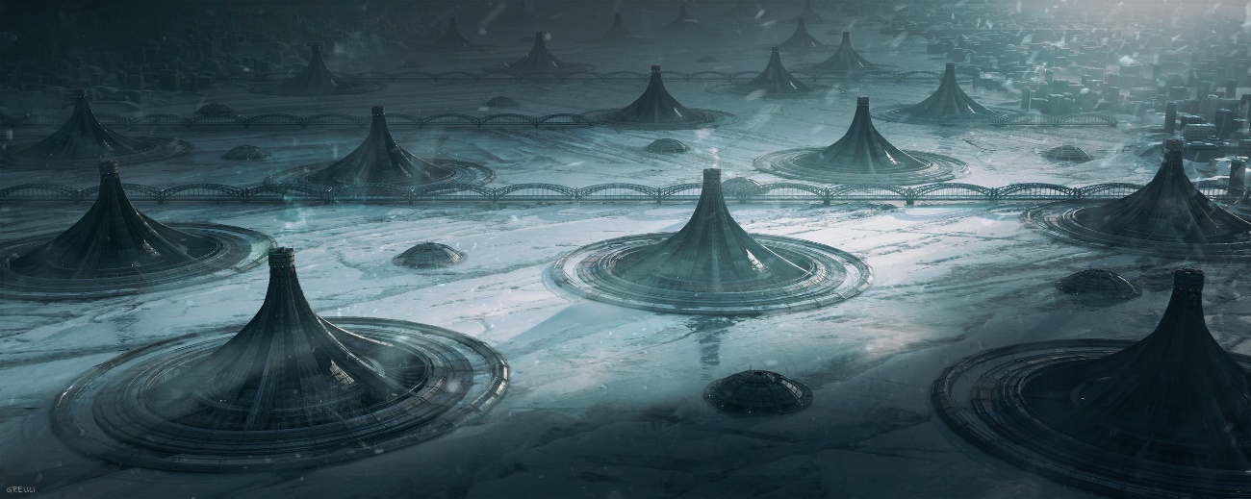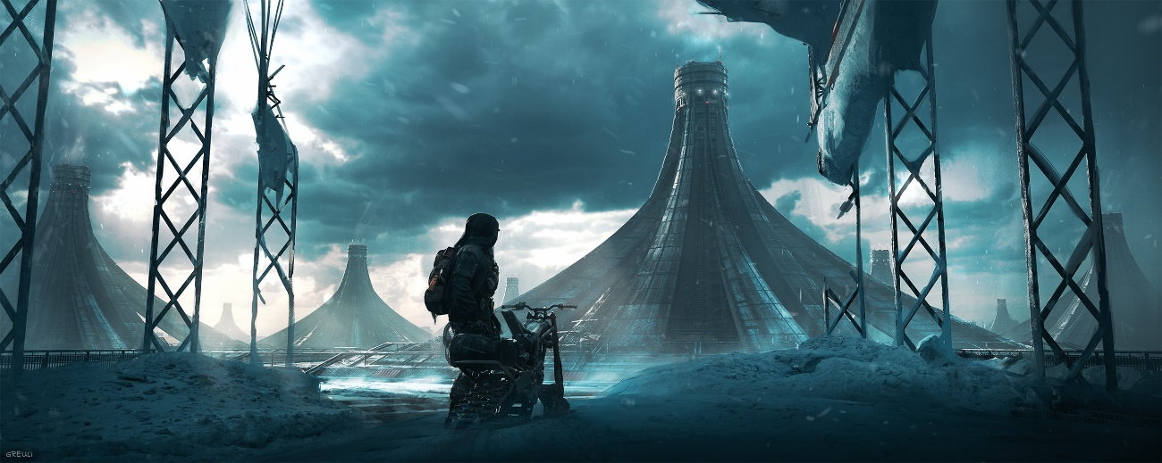

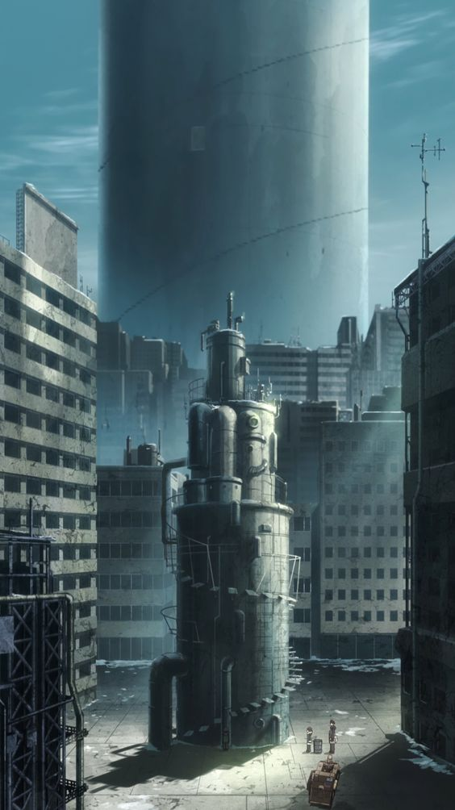

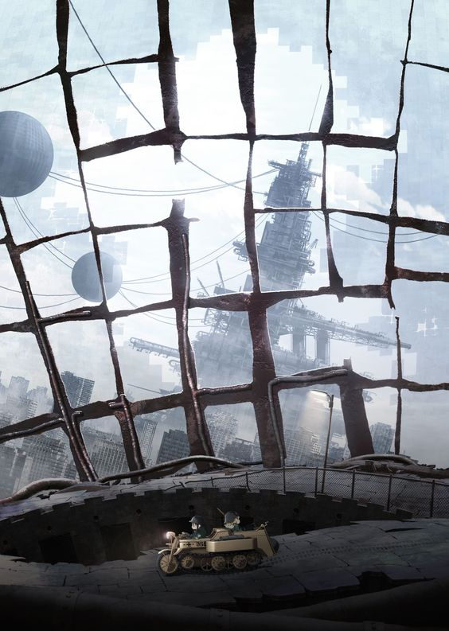

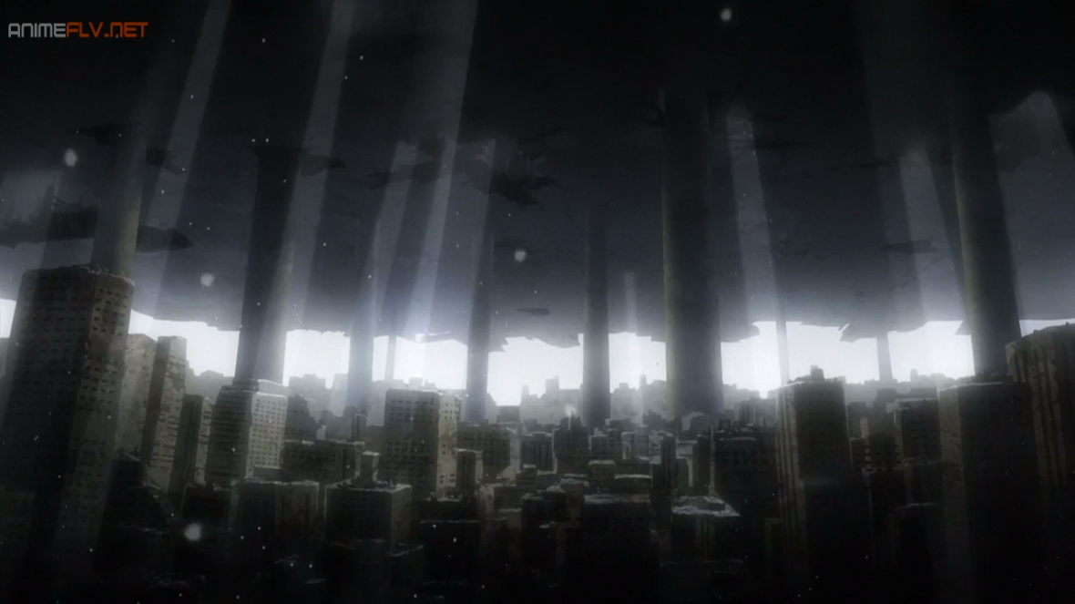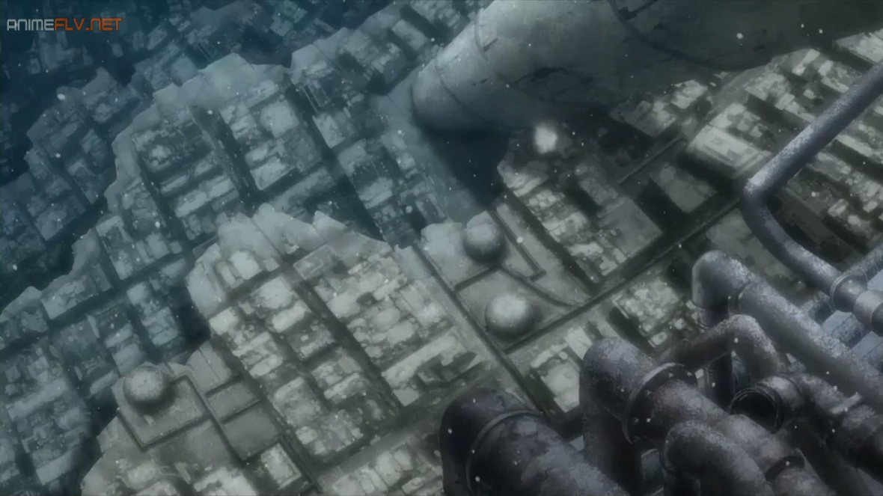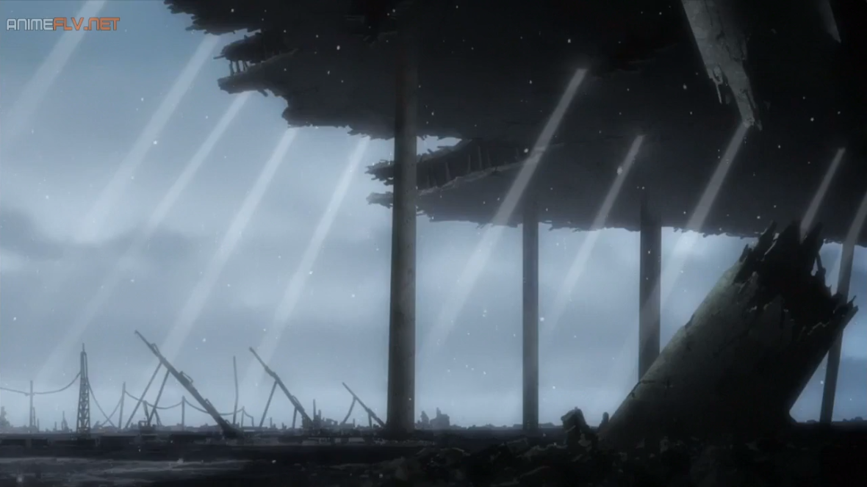

* Opción 2: **Fantasioso con estructuras metálicas**

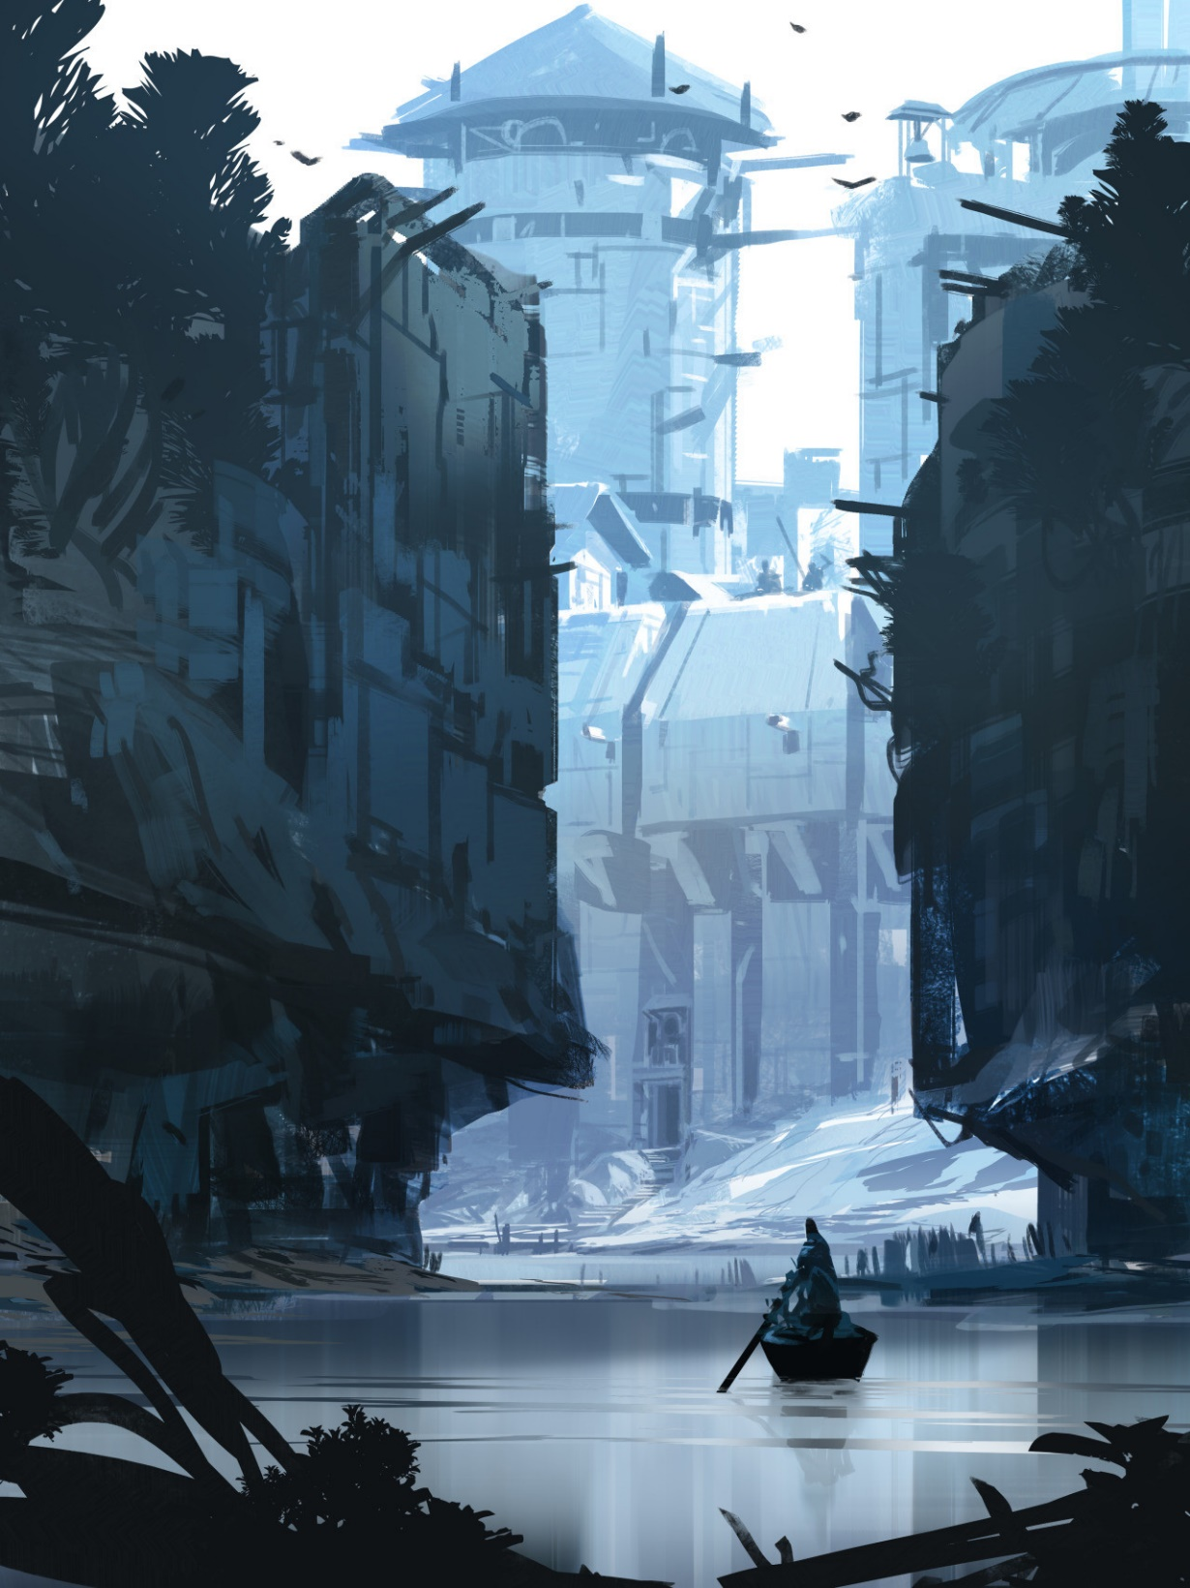La ambientación de las escenas para esta opción es intentar combinar las estructuras medievales-fantasiosas con estilo futuristas, la paleta de colores puede seguiría siendo de colores fríos pero la saturación no sería tan opaca y la luminosidad seria mucho más variada, además.

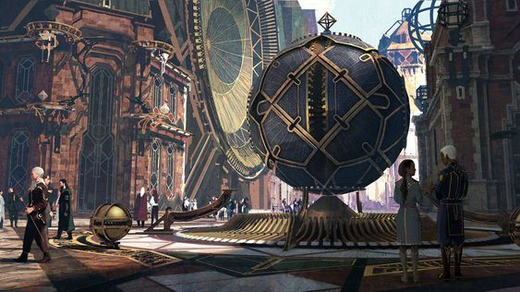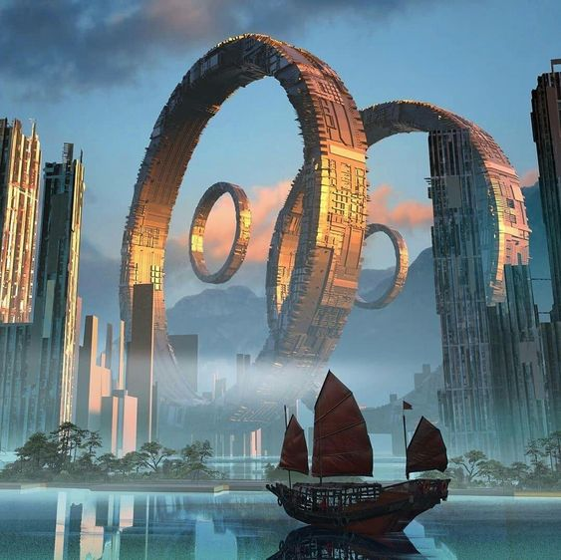

* Opción 3: **Mundo super industrializado**

La ambientación de los escenarios seria la de un mundo que fue dominado por la revolución industrial, por donde se camine habrá tubos y maquinas a vapor.  
La paleta de colores seria con colores cálidos y fríos, la luminosidad variaría mucho según se este en el interior o el exterior y siempre estaría opaco por una suave neblina.

